Kako rešujemo rebuse?

Rebusov ni potrebno tiskat, potrebuješ le pisalo in kos papirja.
Rebus rešujemo tako, da si napišemo besede slik in črk v isto vrstico.

Številke pod sliko ali nad njo označujejo vrstni red črk v iskani besedi.
Če je posamezna številka prečrtana, to pomeni, da te črke v iskani besedi ni.
Enačaj (je enako) pomeni, da črko na levi strani zamenjamo s črko na desni strani enačaja.
Puščica označuje del slike, ki predstavlja iskano besedo.
Bo šlo? Če ti na začetku še ne gre, prosi starše za pomoč.
In ne pozabi: VAJA DELA MOJSTRA, ČE MOJSTER DELA VAJO.

Poglejmo si primer:
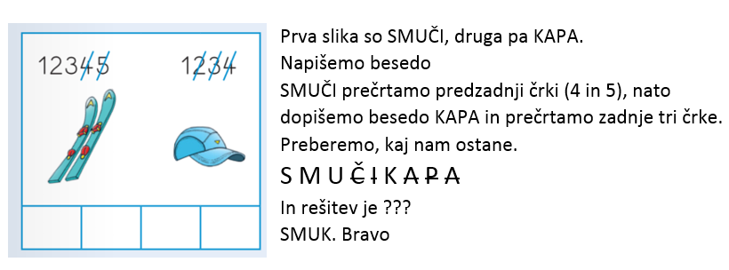

Kaj pa ta primer?
